**April 28th - Nor Long – Nor Short**

**+ USA : El sentiment vs hard data dilemma**

* Conf. Board 🡪 Más Ruidoso pero ya marca salida

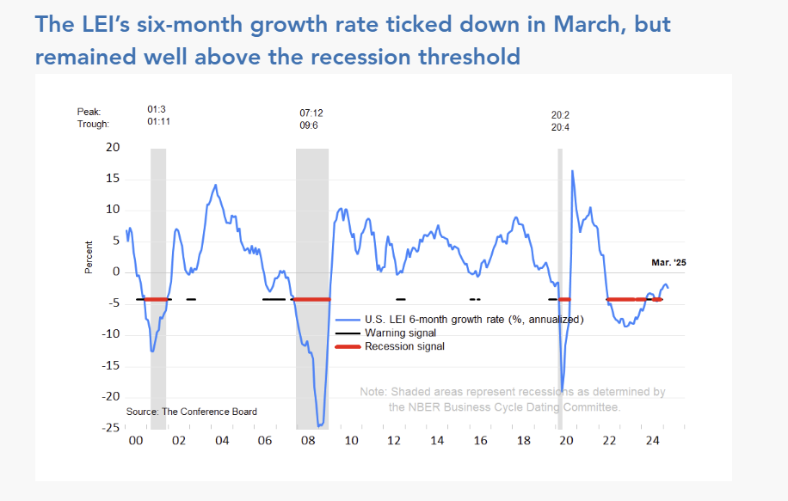

+ The healing (before the storm?)

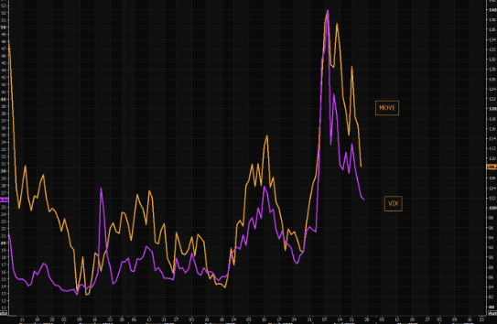

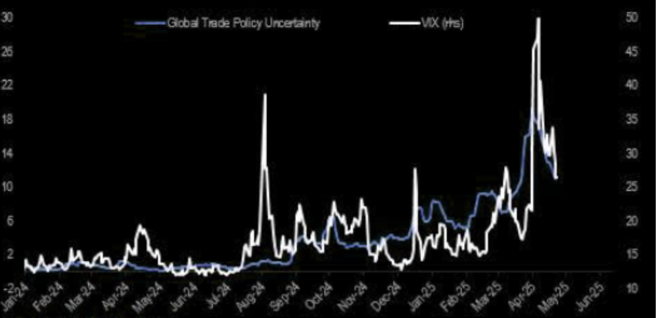

Credit Spreads volviendo a niveles mas normales

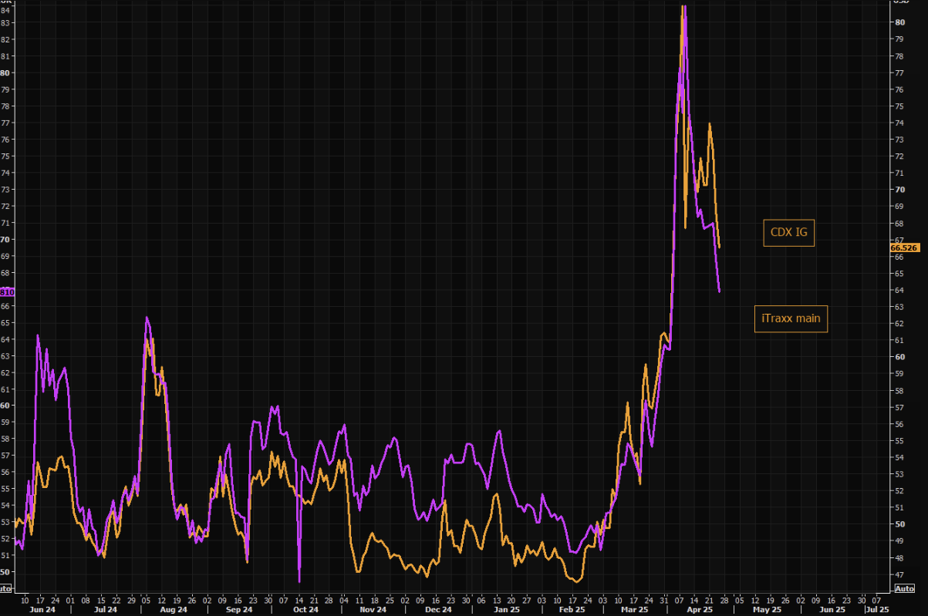

Implied Correlations 🡪 ya no todo baja

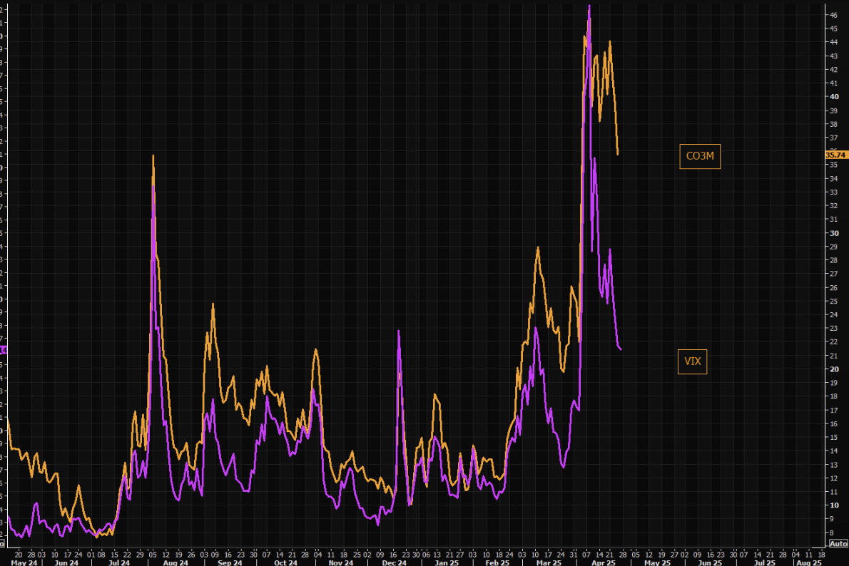

Y la tasas de los bonos en niveles mas normales

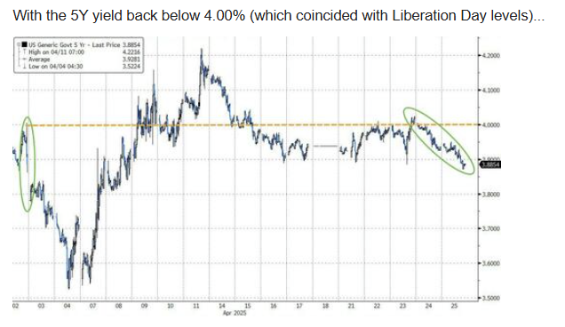

Y el rate cut mundial ya se va a ver en la calle. El que no pudo domar la infla fue USA. Europa, prendan sus motores

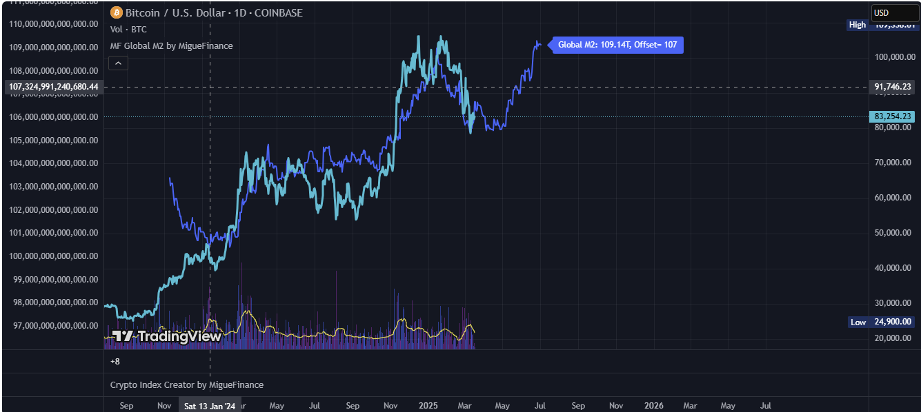

El NFCI es lento. Pero listo para girar?

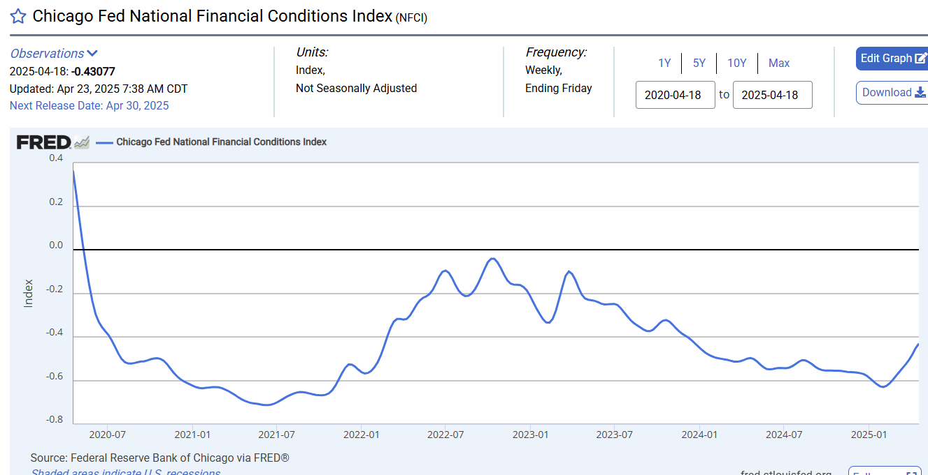

+ El *sentiment* (humor/moral) esta en Narnia. Ya ni vale la pena mirarlo. Que tiene que pasar para que se calmen?

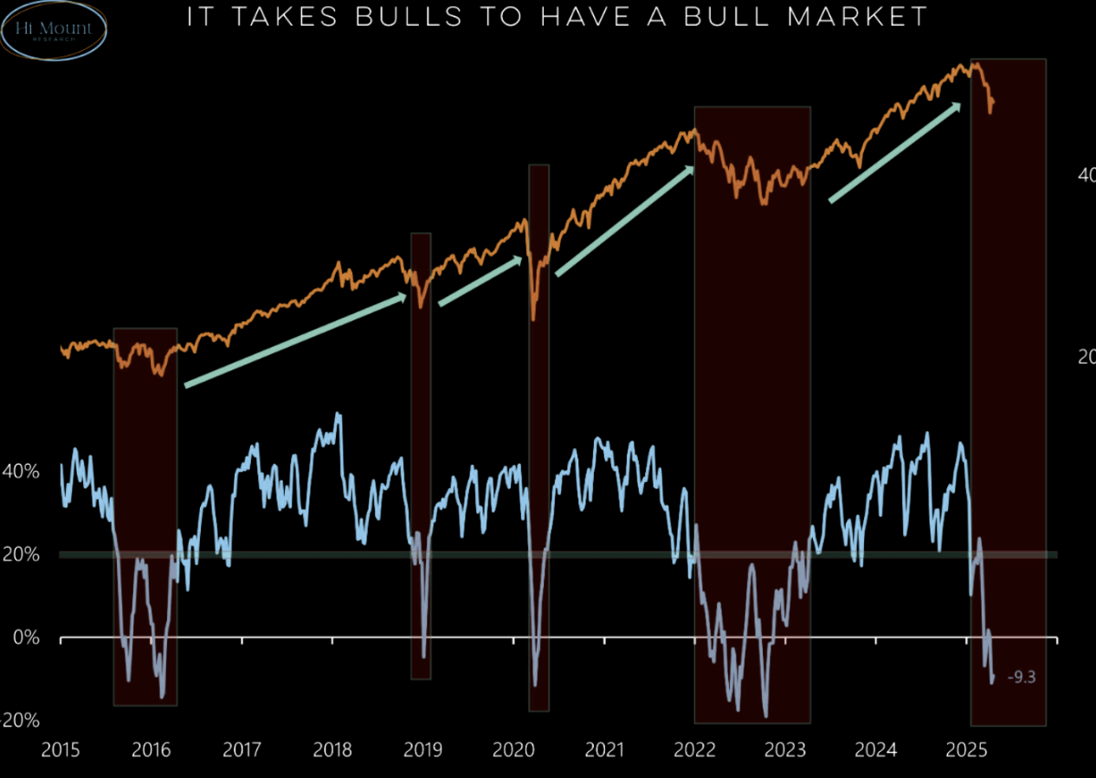

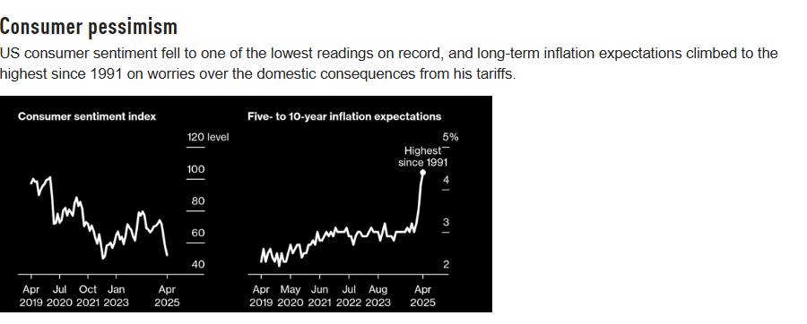

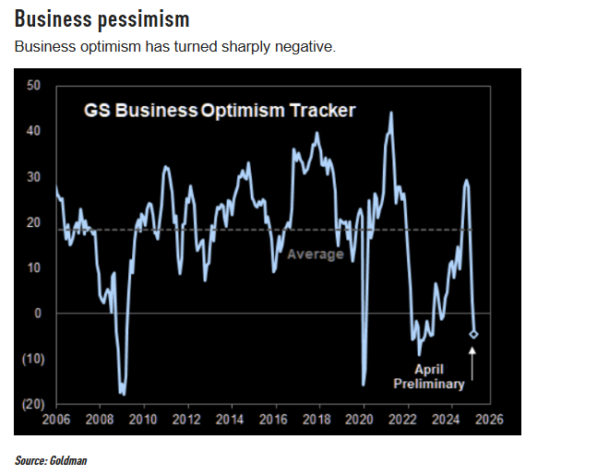

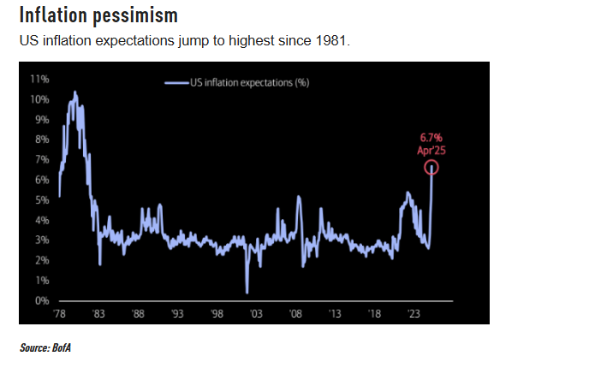

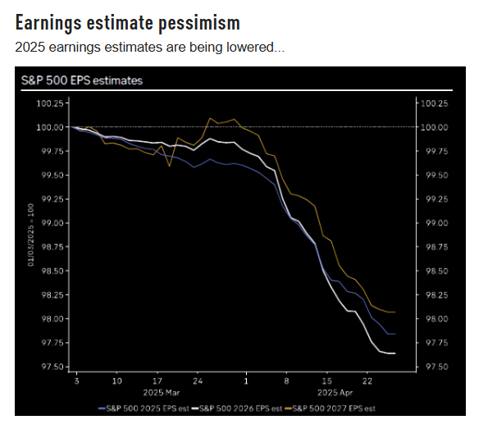

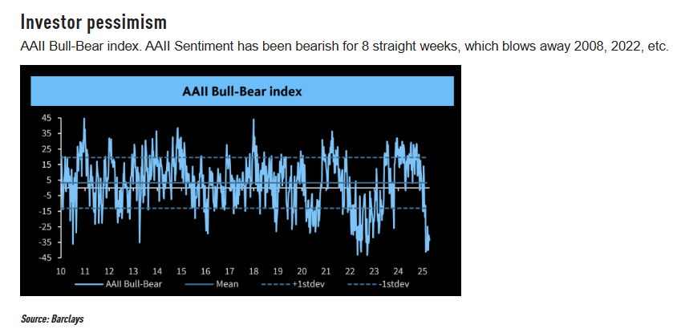

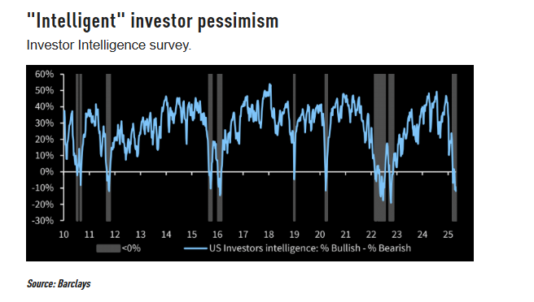

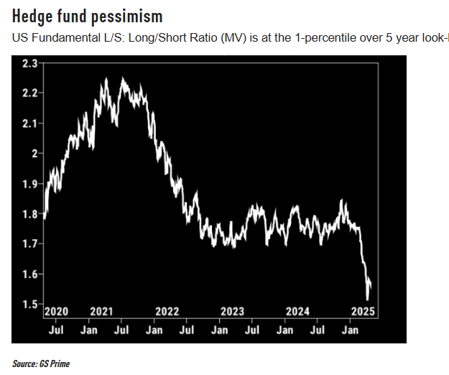

+ Pero la hard data ***, todos esperando que se de por notificada y?***

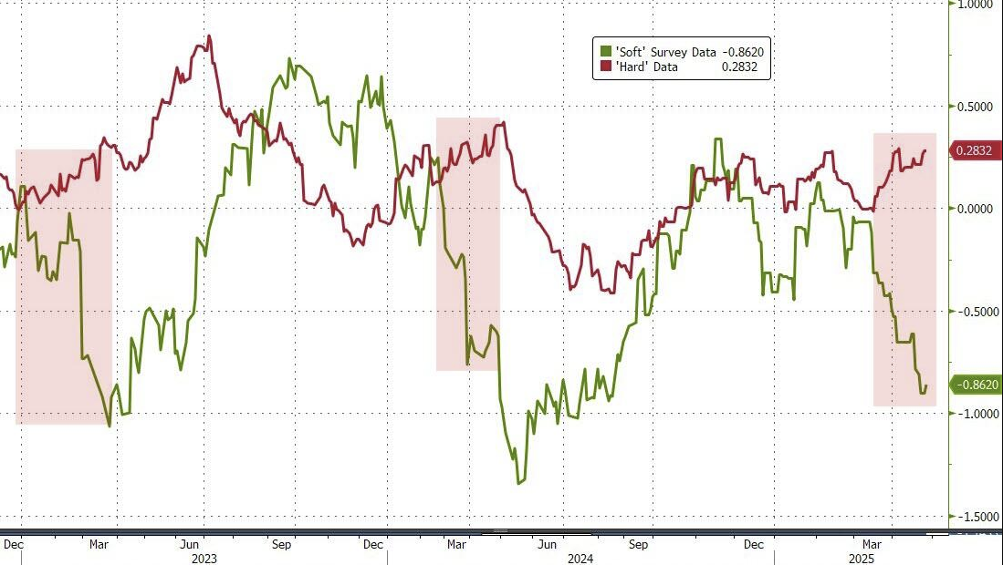

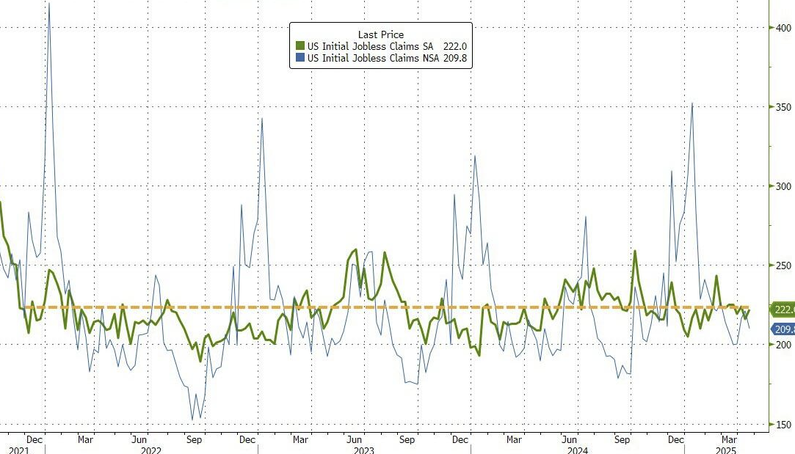

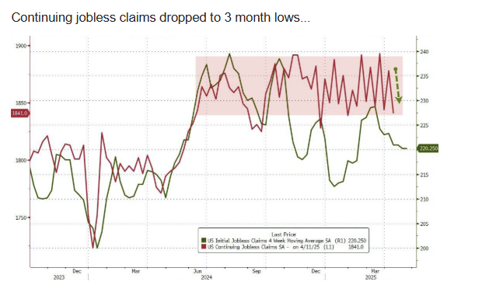

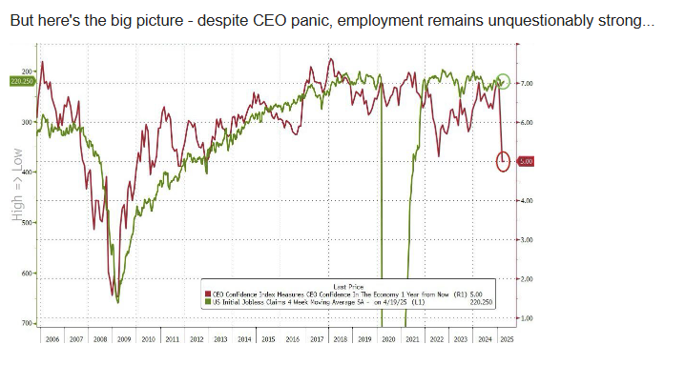

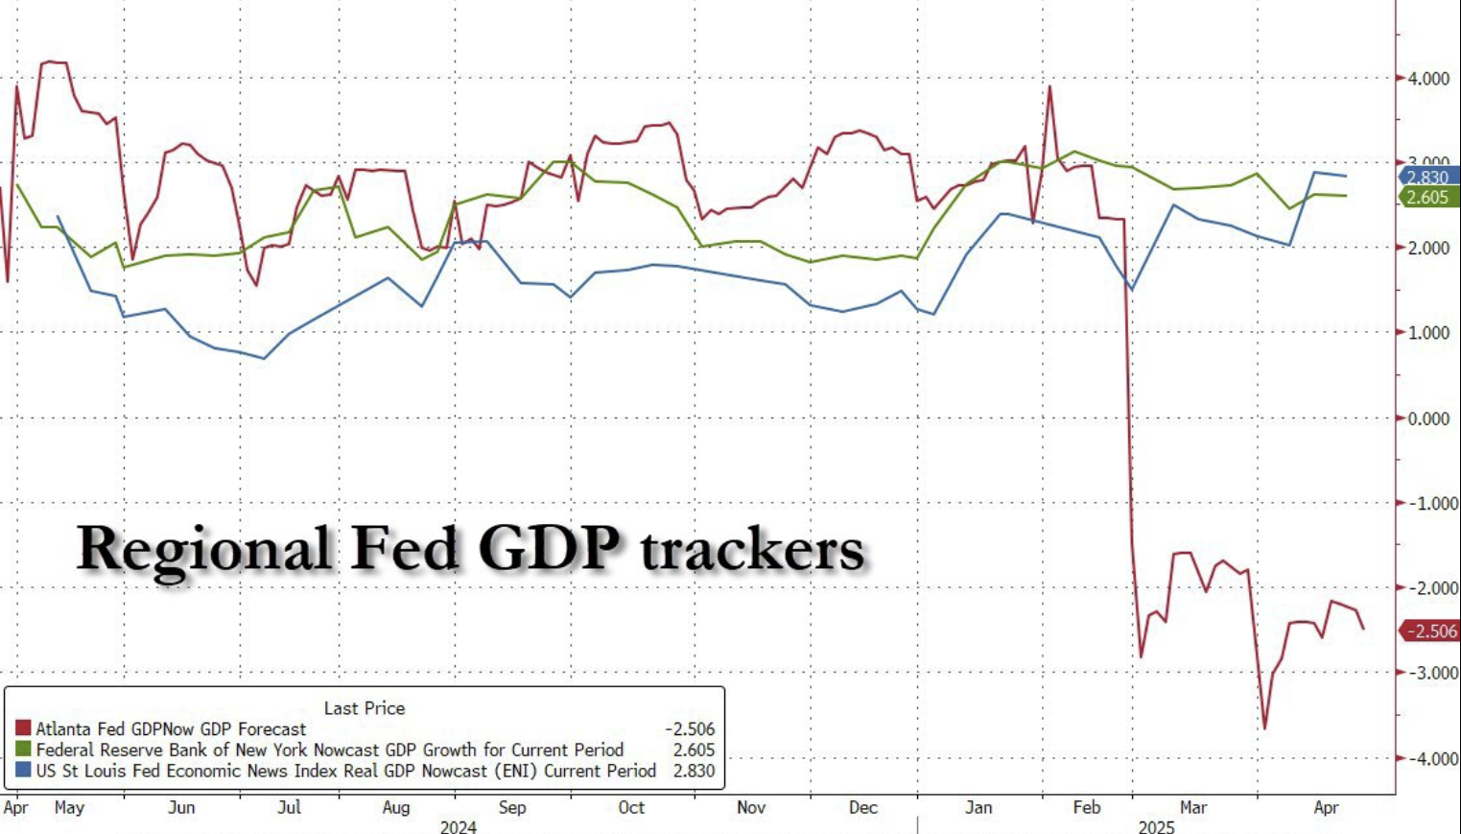

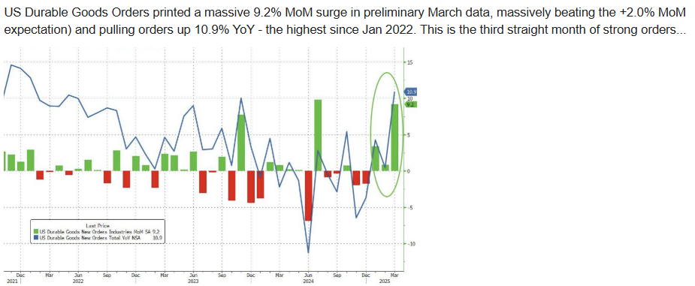

Pero se ven los cracks… rasgos del front running

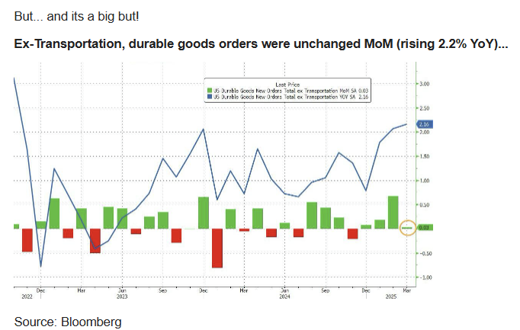

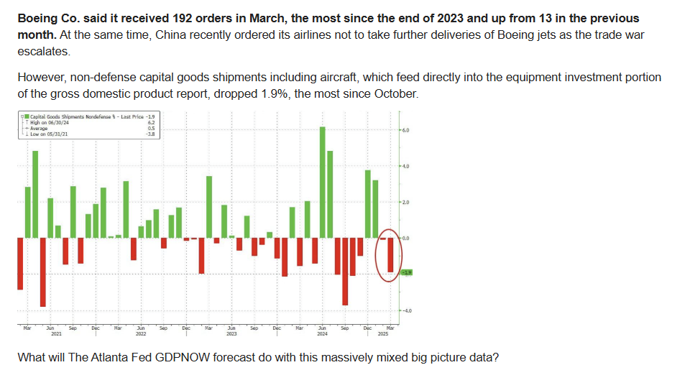

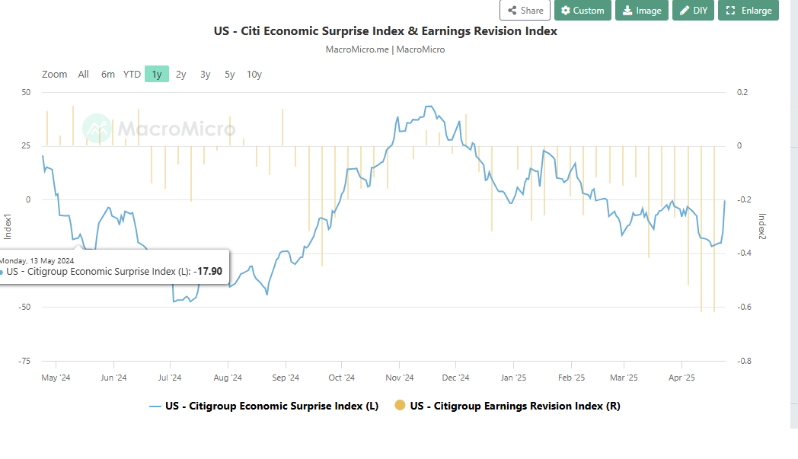

+ A nivel capitulation

La ***capitulation*** de los fondos es total

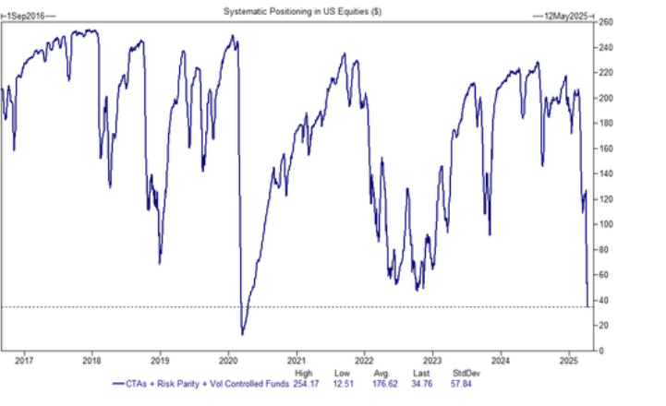

Pero retail, no tira la toalla

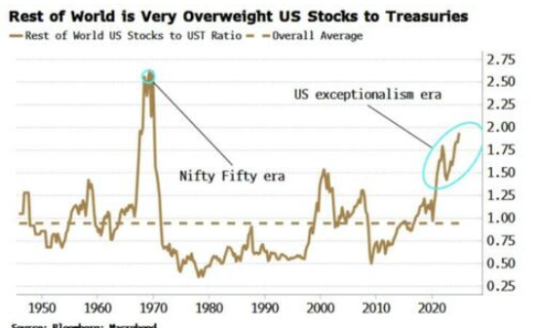

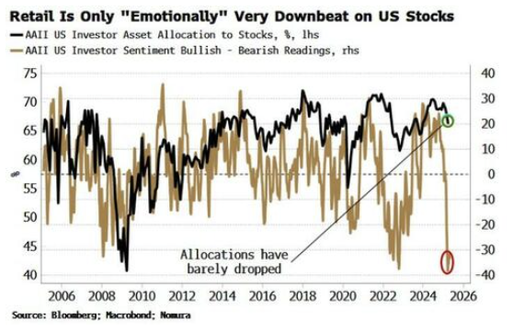

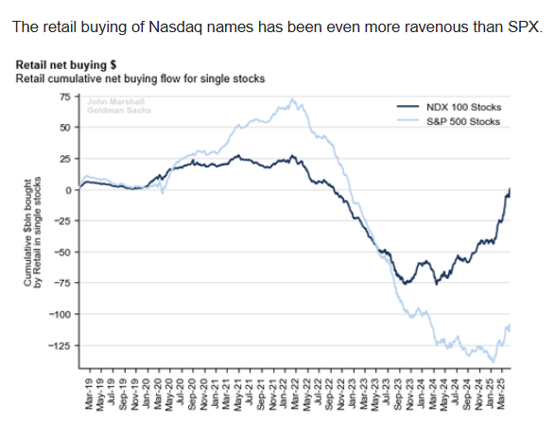

El Smart money esta short

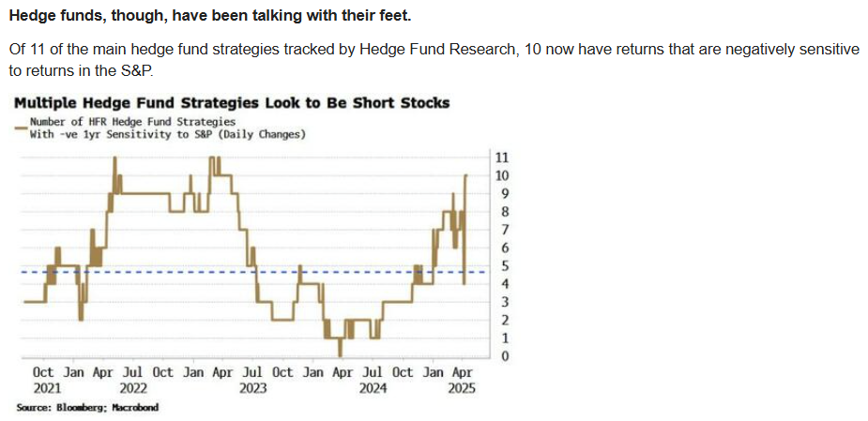

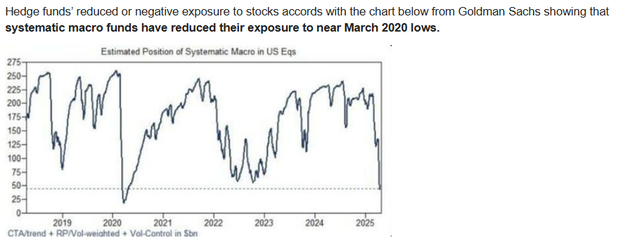

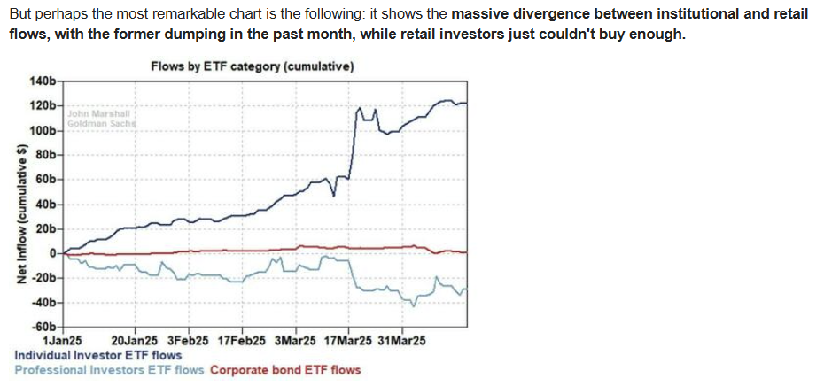

Para ubicarnos en tiempo y espacio

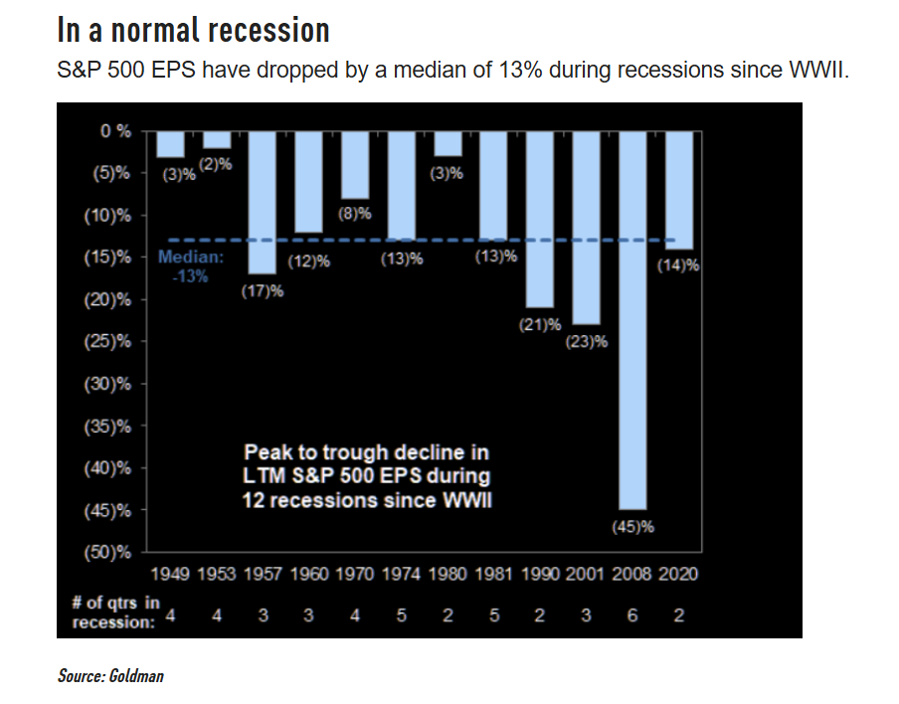

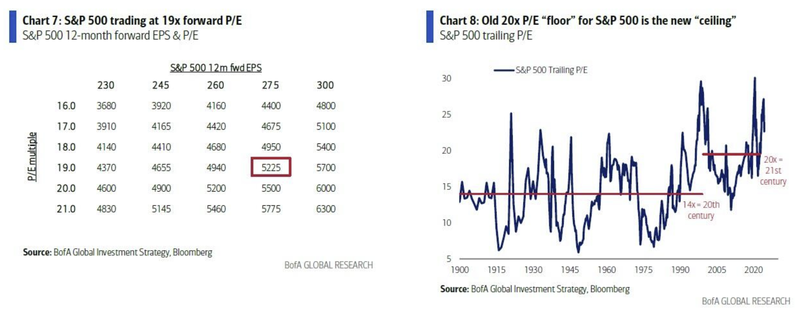

Entonces, simplificando el análisis anterior, recordemos que el piso nos daba en algo como:

**El EPS actual es 275. Con una mini recesión, tenemos un -10% de EPS 🡪 Eso lleva el EPS approx 245. Es un piso de SPY de 4700.**

Aparte por AT, en 4700 esta la **Weekly mov. avg de 200.**

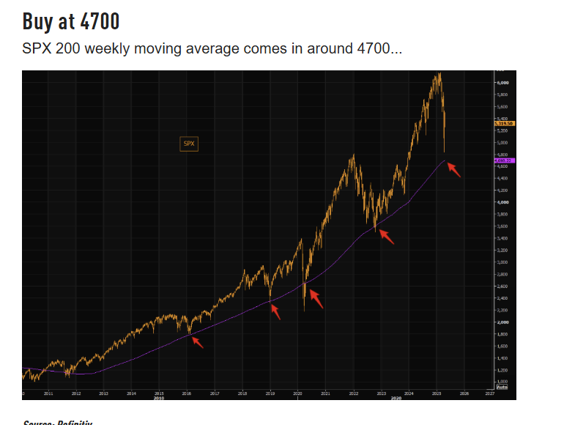

Aumenta el riesgo país de USA, he 🡪 La ***stanflationary view***. La conclusión del mercado es una sola sobre quien será el perdedor de este embrollo.

Conclusión 🡪 *Nothing much has changed*.

*+ Los datos duros todavía no ven nada*

*+ Pero,* ***out of USA*** *esperando que, en algún momento lo hagan (o confirmen lo contrario). Arriba de 4700 la mini- recesión no está priceada (mucho menos el escenario black swan que nunca lo está).*

*+ En algún momento, los LEI van a volver a dar entrada si todo esto se soluciona,*

*- la FED se asusta*

*- Trump se calma convincentemente (tariffs deal).*

*En estos escenarios los LEI se van a calmar (o revertir) y darán entrada de manera relativamente natural. Si el mercado va a subir un poco antes así que en el mejor escenario “solo recortamos un poco de riesgo”*

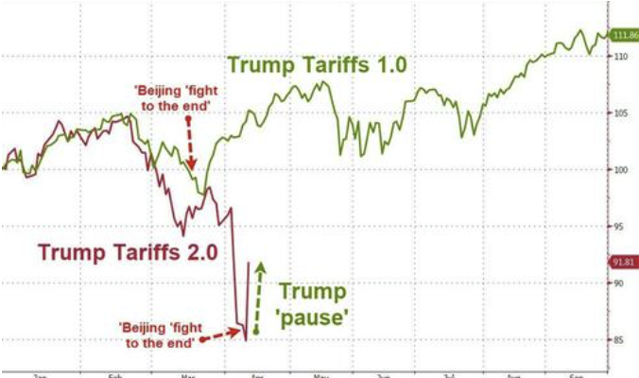

+ El mundo de los <bear> market rallys (mini bull markets) 🡪 Son puras exhaustaciones de sentiment ante *fundamentals* que NO mejoran.

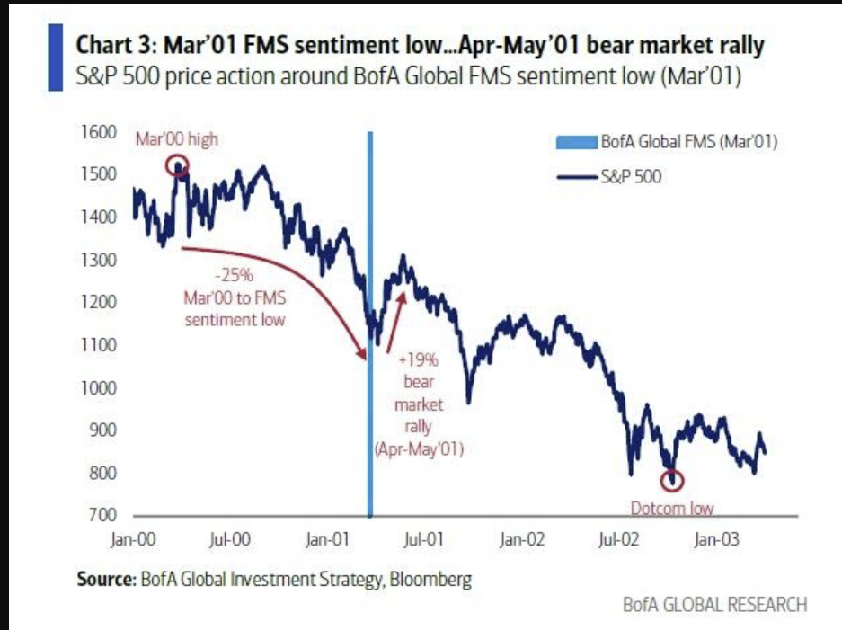

**+ Europa – El desarme (*y re arme?)***

Habemus capitulation?

Aun con menos datos, ante la ausencia de nuevas malas noticias, el nivel de venta fue brutal y muestra signos de reversal. ¿El público retail mueve el amperímetro en Europe?

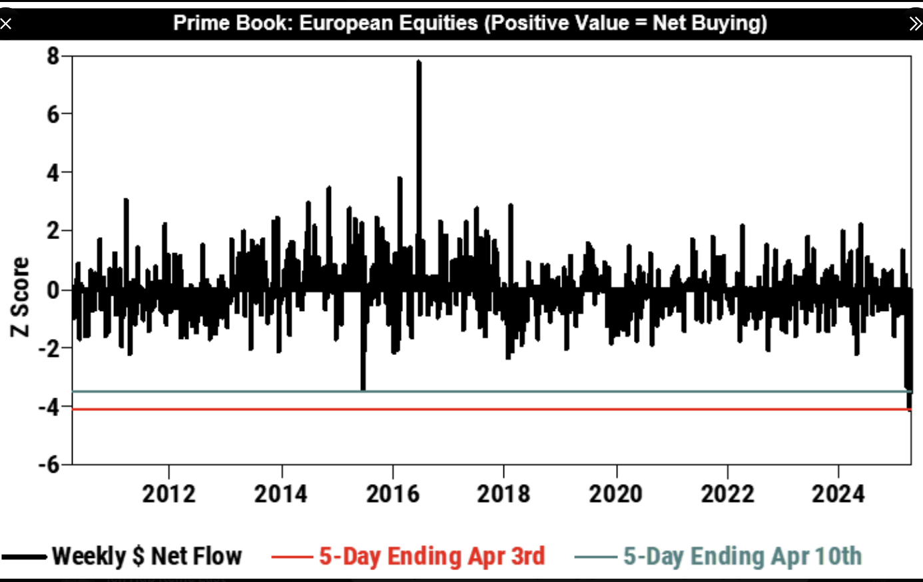

Una invasión de productos Chinos a Europa, tiene margen para un desplome de una inflación que ya estaba controlada (y las tasas)

+ Margen para sorpresas positiva en Europa

+ Valuation Premium en favor de Europa

+ Actitud Dovish the banqueros centrales Europeos ante el escenario

+ Europa exluida de las tarifas🡪 efecto deflacionario de tarifas a China

Lo que gana es la actitud:

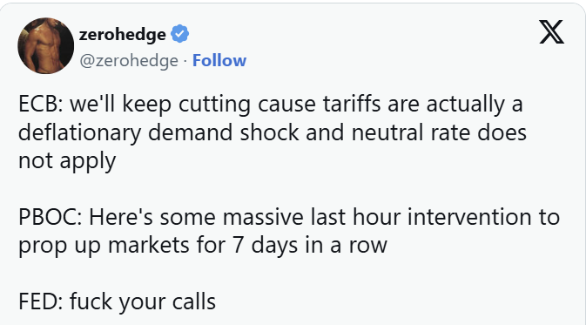

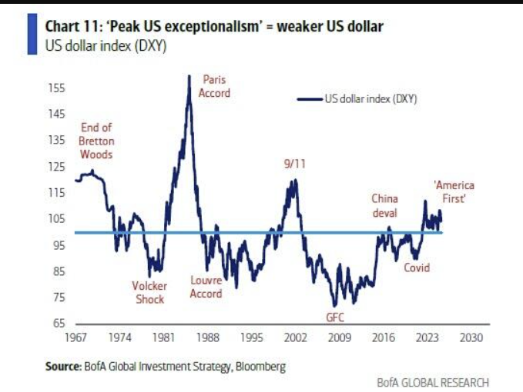

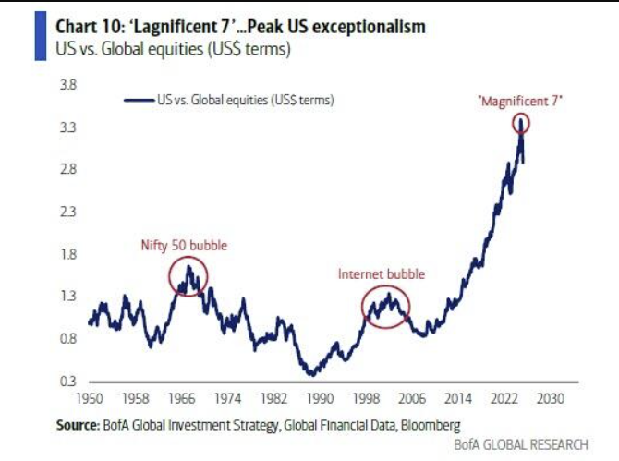

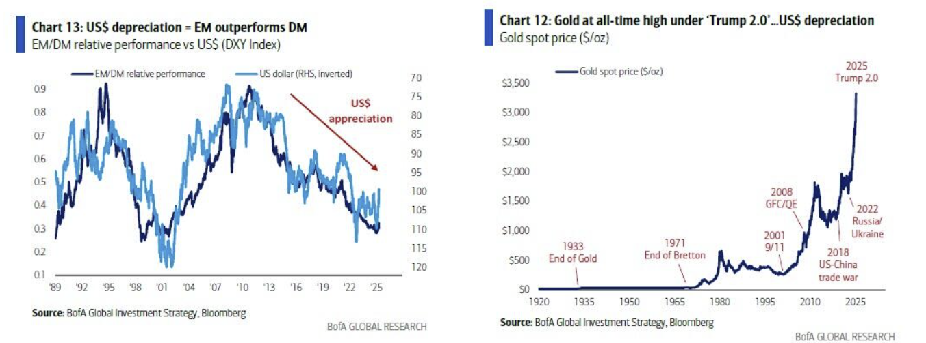

**+ Argentina – LE vs shocks**

Que sabemos de Argy?

+ No hay nuevos datos respecto de lo que vimos la semana pasada

**+ La media móvil de 200 fue puesta a prueba**

+ Había habido un downtick feo del CC en marzo. Abril dio neutro, poniéndole paños fríos (sin rebote)

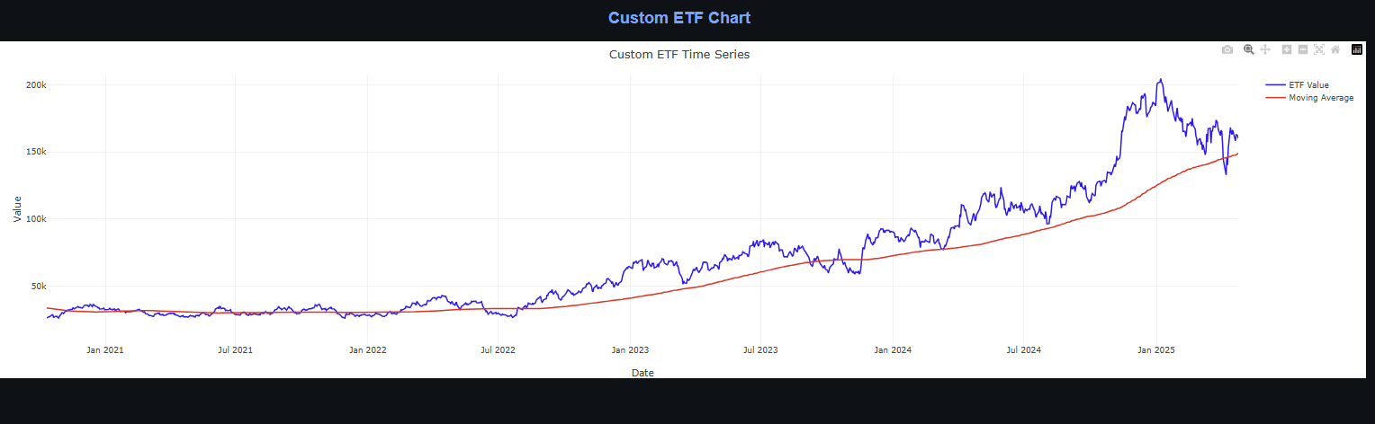

+ Recordemos

* CC 🡪 Mal marzo, estable abril
* LEI 🡪 Mal marzo
* Despacho cemento 🡪 Lo peor del índice, pero encontrando piso?
* Soy beans 🡪 impeccable en abril

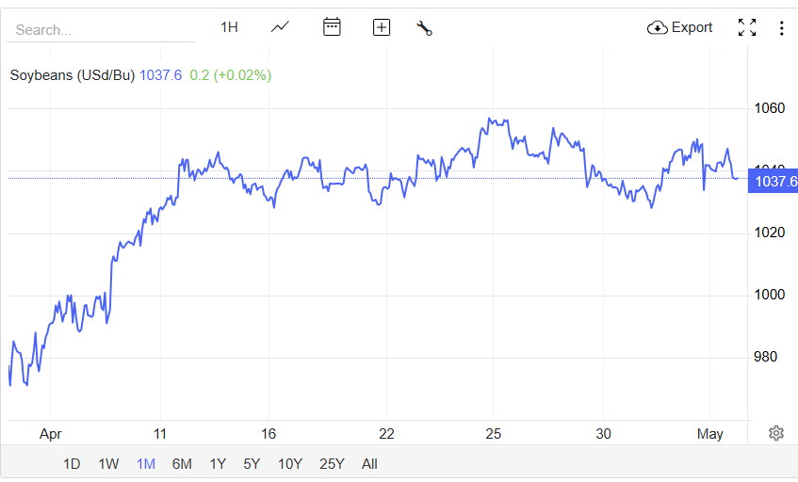

Pero tiene que respetar esto. Algunos componentes lucen muuyyy pesados. Sobre todo los relacionados al petróleo

